Министерство образования и науки Российской Федерации

Департамент образования и науки

Новосибирской области

Муниципальное образование Ордынский район

Управление образования

**Муниципальное казенное общеобразовательное учреждение**

**Березовская средняя общеобразовательная школа**

**Статья «Как научить ребенка работать с текстом?»**

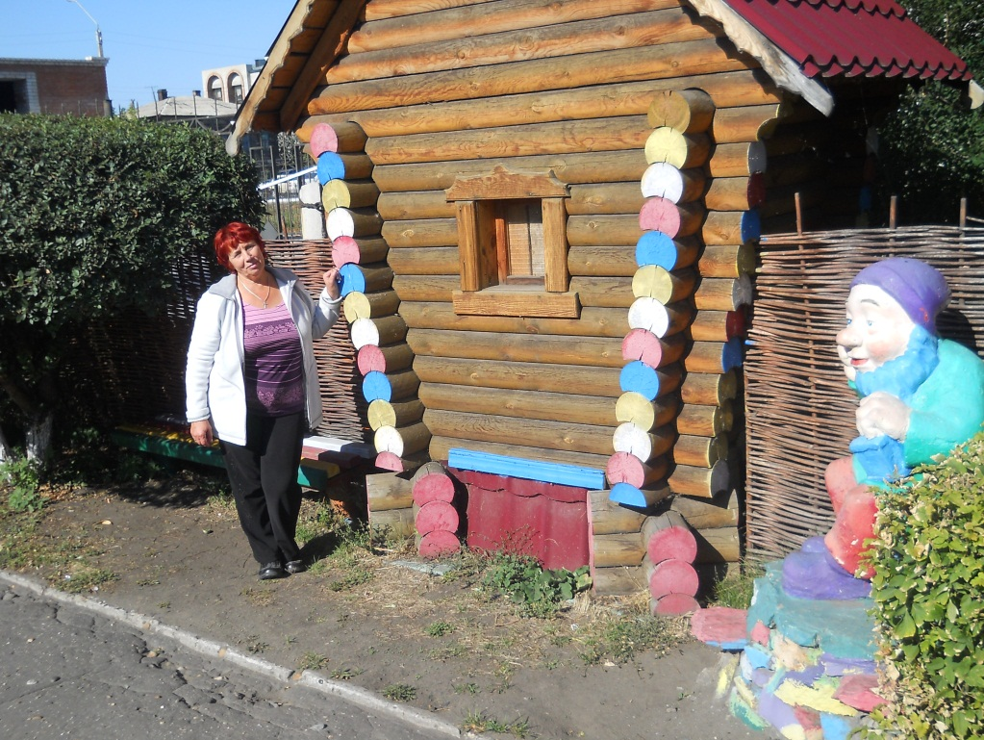

Автор: Бедарева Валентина Григорьевна

учитель русского языка,

высшая квалификационная категория.

Березовка 2024 год

***"Ус­ва­ивая род­ной язык, ре­бенок ус­ва­ива­ет не од­ни толь­ко сло­ва, их сло­жения и ви­до­из­ме­нения, но бес­ко­неч­ное мно­жес­тво по­нятий, воз­зре­ний на пред­ме­ты, мно­жес­тво мыс­лей, чувств, ху­дожес­твен­ных об­ра­зов, ло­гику и фи­лосо­фию язы­ка». Ушинский.***

**Как научить ребенка работать с текстом?**

*В школе при обучении чтению осуществляется переход в становлении самостоятельного изучения материала. Так в* ***младших классах*** *дети обучаются чтению, а в старших читают для обучения. Так как в основе работы с текстом лежат логические операции обоснования, сопоставления, вычленения главного и второстепенного, то есть операции, которые свойственны научному поиску, открытию, на уроках и внеурочное время, поэтому должны использоваться устные высказывания типа рассуждения, описания или повествования. Овладев умением строить рассуждение, находить в тексте описание, дети получают возможность творчески перестраивать информацию текста, выделяя в нем важное для себя и при анализе аргументированно доказывать свою точку зрения.*

*Умение рассуждать, обосновывать собственное мнение необходимо людям разных интересов, склонностей, профессий. Оно востребовано как в общественной жизни, так и в быту. Размышления о себе, собственных поступках и мыслях, анализ собственного поведения – рефлексия – стимулирует развитие личности. Кроме этого, умение рассуждать необходимо детям для овладения материалом школьных программ, при изучении предметов, когда обучающимся приходится делать выводы, выявлять причинно-следственные связи, сравнивать, приводить доказательства, устанавливать истинность или ложность определенных суждений, обобщать. Это умение тесно связано с овладением текстом типа рассуждения. Обучение умению рассуждать, работать с книгой нужно начинать с дошкольного и младшего школьного возраста. Поэтому дальше в данной работе пойдет речь о том, как на практике можно приобщить ребенка к чтению и диалогическому высказыванию по определенной теме на примере одного произведения Корнея Чуковского «От трех до пяти».*

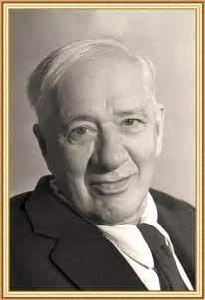

**Площадка,** на которой проводятся выше описанные занятия - произведение К. И. Чуковского «От двух до пяти».

Дорожная карта занятий в начальной школе рассчитана на весь учебный год.

***Занятия №1-11***

**Участники:**

- Учителя начальных классов, воспитатели детских учреждений.

- Дети старшей группы детского сада, обучающие 1-4 классов.

**Форма** уроков и занятий: уроки – диалоги.

**Литература**: произведение К. И. Чуковского «От двух до пяти».

***Занятие первое «Урок доброты».***



***Незнайка:***

-Ребята, я Незнайка, герой сказки Н. Носова «Приключение Незнайки». Сегодня в метро случайно я услышал такую фразу от маленького мальчика: «Моя ма­ма сер­дится, но быс­тро удоб­ря­ет­ся».

Друзья, помогите мне понять значение выражения «мама удобряется?»

(Дети активно включаются в беседу и в конечном итоге заменяют слово «удобряются» выражением «становится доброй).

А далее начинается диалог Незнайки и ребят:

**Н**. – А что значит быть доброй?

**Н**. – Какие добрые поступки вы совершали?

**Н**.- По-доброму ли вы относитесь к домашним животным? Расскажите о них.

(*Дети составляют рассказы о своем любимом попугае, коте, хомячке или собаке).*

Незнайка в итоге сообщает детям о том, что они верно поступают, относясь по- доброму к братьям нашим меньшим, ухаживают за ними.

*( В заключении ребятам дается задание: нарисовать своего маленького друга).*

**Рефлексия.**

Аналогично можно обыграть слова из книжки Чуковского «От трех до пяти»: мазилин (вазилин), копатка (лопатка), пескаватор (экскаватор), кружинка (пружинка), колоток (молоток), журчей (ручей).

**Вывод: на этом занятии и всех, далее описанных, дети не только учатся говорить, участвовать в диалоге, но и получают метапредметные и интегрированные знания, которые потребуются им в жизни.**

***\*\*\*\*\*\*\*\*\*\*\*\*\*\*\*\*\*\*\*\*\*\*\*\*\*\*\*\*\*\*\****

***Второе занятие - урок развития речи: «Понять непонятное».***

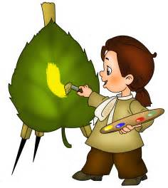

*У нас в гостях Тюбик. (Герой сказки «Приключение Незнайки»).*

*(К этому занятию необходимо детям приготовить цветные карандаши и альбомы).*

**Т.**

- Здравствуйте, ребята, я Тюбик. Дети, а почему меня называют Тюбиком? Из какой я сказки? *(Ребята отвечают сами или с помощью Тюбика).*

**Т.**

- Все дети любят отгадывать загадки, и сегодня вам предстоит отгадать загадку, придуманную трехлетней девочкой Дашей в произведении Корнея Ивановича Чуковского «От трех до пяти». Послушайте. *Что нужно поливать, чтобы выросли* ***шишенята?***

(*Дети после обдумывания приходят к разгадке* – «шишки»)

*Дальше идет диалог Тюбика с ребятами*.

- А вы рисовать умеете? *(Дети отвечают)*

- Оказывается, вы тоже художники! Ну, тогда нарисуйте еловую шишку, а я – сосновую. А потом вы ответите на вопрос, чем они отличаются друг от друга.

*(Дети и Тюбик рисуют)*

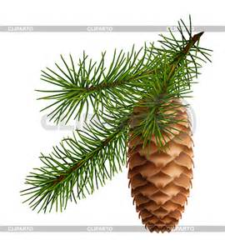

(*После этого беседа Тюбика с детьми продолжается*)

**Т.**

- На каких деревьях растут такие шишки?

- Где растут ели, сосны?

- Нужно ли охранять лес, природу? Зачем, что ей угрожает?

- Расскажите о своем походе в лес за ягодами, грибами.

**Т.**

-А теперь, ребята, предлагаю игру-соревнование «Наполни корзинки».

(*Детям даны картинки с изображением грибов: съедобных и несъедобных - и две бумажные корзинки, прикрепленные на магнитную доску).*

Задача ребят – после совместного обсуждения правильно разложить грибы в корзинки, разделив их на съедобные и несъедобные.

После этого ребята, **устно описывая картинку, объясняют свой выбор.**

Дальше идет вручение призов победителям в номинациях:

- за лучшее знание грибов;

- за лучшее описание картинки и интересный рассказ о грибах.

**Рефлексия.**

**\*\*\*\*\*\*\*\*\*\*\*\*\*\*\*\*\*\*\*\*\*\*\*\*\*\*\*\***

***Третье занятие: «Перевертыши». Работа с текстом.***

Рас­простра­нен­ным ме­тодом этих умс­твен­ных игр яв­ля­ет­ся имен­но об­ратная ко­ор­ди­нация ве­щей: на­деле­ние пред­ме­та «а» фун­кци­ями пред­ме­та «б» и на­обо­рот.

Этот урок ведет герой сказки «Приключение Незнайки» Знайка.



Знайка:

– Здравствуйте, ребята. Поскольку я Знайка из сказки Николая Носова «Приключение Незнайки», поэтому я знаю, что вы любите слушать интересные истории. Угадал? Ну, так послушайте такую историю.

Однажды двух­летняя девочка зас­тавля­ла во­об­ра­жа­емую со­баку мя­укать, она иг­ра­ла имен­но в та­кую иг­ру. Что­бы при­нять учас­тие в этой иг­ре, писатель К. И. Чуковский со­чинил для нее це­лый ряд по­доб­ных не­былиц и назвал их перевертыши. Послушайте.

- Свин­ки за­мя­ука­ли:

Мяу! мяу!

Ко­шеч­ки зах­рю­кали:

Хрю! хрю! хрю!

Уточ­ки зак­ва­кали:

Ква! ква! ква!

Ку­роч­ки зак­ря­кали:

Кря! кря! кря!

Во­робы­шек прис­ка­кал

И ко­ровой за­мычал:

М-м-му-у!

При­бежал мед­ведь

И да­вай ре­веть:

Ку­каре­ку!

-Ну, как, ребята? Смешно?

*(Дальше идет диалог между Знайкой и детьми).*

**Знайка:**

- Ребята, какие перевертыши встретились вам в этом стихотворении?

*(Дети активно работают, перечисляя перевертыши).*

- А теперь придумайте свои перевертыши, а я, Знайка, определю, правильно ли вы поняли задание?

*(Дети отвечают)*

*(Знайка оценивает ответы ребят).*

*В конце урока дети могут рассказать забавные и смешные истории, происшедшие со своими домашними животными.*

**Рефлексия.**

**\*\*\*\*\*\*\*\*\*\*\*\*\*\*\*\*\*\*\*\*\***

***Четвертое занятие «Загадочный суффикс УК».Работа с текстом***

Ушинский писал: «Ма­лей­ший от­те­нок каж­дой грам­ма­тичес­кой фор­мы уга­дыва­ет­ся ре­бен­ком с на­лету, и, ког­да ему по­надо­бит­ся соз­дать (или вос­создать в сво­ей па­мяти) то или иное сло­во, он упот­ребля­ет имен­но тот суф­фикс, имен­но то окон­ча­ние, ко­торые по сок­ро­вен­ным за­конам род­но­го язы­ка не­об­хо­димы для дан­но­го от­тенка мыс­ли и об­ра­за». Поэтому следующее задание от Знайки посвящено грамматике.

Знайка:

- А теперь, ребята, задание на тему «Загадочный суффикс УК».

Однажды трех­летняя Ни­на, впер­вые уви­дев в са­ду чер­вя­ка, за­шеп­та­ла в ис­пу­ге:

- Ма­ма, ма­ма, ка­кой пол­зук!

Друзья мои, почему Нина назвала червяка ползуком?

(Дети отвечают)

Знайка:

-А почему именно ползук, а не ползунчик или, например, ползушка?

*После предположений дети обращаются к Знайке, который говорит о сходстве слов с предметами. Слово «ползук» похоже на слова: жук, паук.*

В заключении занятия ребята сами придумывают слова, схожие с предметами. Далее идет презентация на тему «Насекомые» и показ мультфильмов: «Паучок Нанси» или «Пчела Майя».

**Рефлексия.**

*Чуковский писал: «За­меча­тель­но то, что для дан­но­го кор­ня ма­лень­кий ре­бенок в один миг может отыс­кать в сво­ем ар­се­нале раз­но­об­разных мор­фем имен­но ту, ко­торая в дан­ном слу­чае на­ибо­лее при­год­на».*

**\*\*\*\*\*\*\*\*\*\*\*\*\*\*\*\*\*\*\*\*\***

***Задание пятое. Работа с текстом***

***Сопоставление двух стихотворений К. Чуковского.***

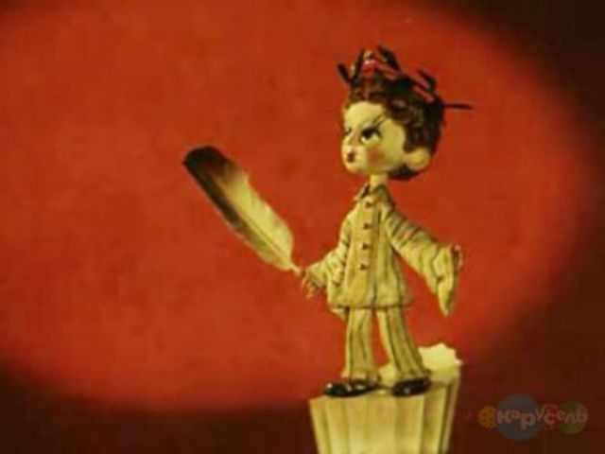

**Ц.**

- Здравствуйте, ребята, я поэт Цветик из сказки писателя Николая Носова «Приключение Незнайки», поэтому очень люблю писать стихи и знаком с творчеством замечательного детского писателя Корнея Ивановича Чуковского.А вы знаете, кто такой Чуковский?

(*Дети отвечают*).

**Ц.**

- Послушайте отрывок из стихотворения Корнея Чуковского **«**Мура**…»:**

Му­ра ту­фель­ку сни­мала,

В ого­роде за­копа­ла:

"Рас­ти, ту­фель­ка моя,

Рас­ти, ма­лень­кая!

Уж как ту­фель­ку мою

Я во­дич­кою полью,

И вы­рас­тет де­рево,

Чу­дес­ное де­рево!»

А теперь, ребята, ответьте на вопросы: Что должно вырасти на этом дереве и выросли ли эти необычные плоды на нем?

**Дети:**

- Да. Выросли туфельки, сапожки….

**Ц.**

- Правильно! А в качестве доказательства я прочту вам стихотворение Корнея Ивановича Чуковского «Чудо-дерево». Вы прослушайте это стихотворение и нарисуйте это дерево.

Затем показ рисунков детей и этого рисунка.

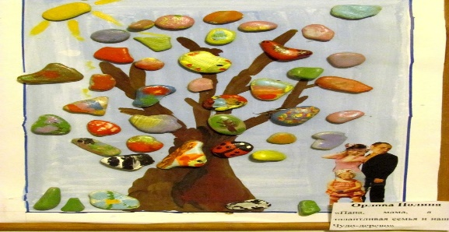

В конце занятия детям предлагается прочесть любимые стихи и прокомментировать свои рисунки.

**Рефлексия.**

**\*\*\*\*\*\*\*\*\*\*\*\*\*\*\*\*\*\*\*\*\*\*\*\*\*\*\***

**По аналогии *подобные занятия и уроки можно проводить на материале книги Корнея Ивановича Чуковского бесконечное множество, например:***

***Шестое занятие. Игра «Пойми меня», и подбери другое слово. Работа с текстом***

- Ты, ма­ма, у ме­ня луч­ше *всех­ная!*

- Это *ры­бижир­ная* лож­ка?

- Я не хо­чу эту сум­ку: она вся дыр­ка­тая.

- Этот дом *вы­сокей* на­шей поч­ты.

- По­чему у яще­рицы *лю­дины* паль­цы?

- На­ше ра­дио очень *ору­чее.*

- Уж луч­ше я *не­поку­шан­ная* пой­ду гу­лять.

- *Ис­чезлая* со­бака.

- *Кле­вачий* пе­тух.

- *Раз­да­витая* му­ха.

- *Крес­лые* но­ги.

- *Ма­хучий* хвост».

К. Чуковский.

*(«Отталкиваясь» от любого из выделенных слов по спирали проводится урок - диалог по темам о пользе рыбьего жира, пользе завтрака, а также о пропавших собаках, и т. д.).*

***Седьмое занятие «Как вести себя на водоеме». Работа с текстом***

Сын, купаясь в реке, кричит: «Ма­ма, ско­ман­дуй: "К нырь­бе при­гото­вить­ся!"

«Нырь­ба - пре­вос­ходное сло­во, энер­гичное, звон­кое; я не уди­вил­ся бы, ес­ли бы у ка­кого-ни­будь из сла­вян­ских пле­мен ока­залось в жи­вом оби­ходе сло­во нырь­ба, и кто ска­жет, что это сло­во чуж­до язы­ково­му соз­на­нию на­рода, ко­торый от сло­ва хо­дить соз­дал сло­во ходь­ба, от сло­ва ко­сить - кось­ба, от сло­ва стре­лять - стрель­ба и т.д.».

К. Чуковский.

*(«Отталкиваясь» от слова «нырьба» по спирали проводится урок - диалог по данной теме).*

***Восьмое занятие на тему «Семья» Работа с текстом***

«Ми­лая дет­ская речь! Ни­ког­да не ус­та­ну ей ра­довать­ся. С боль­шим удо­воль­стви­ем под­слу­шал я та­кой ди­алог:

- Мне сам па­па ска­зал...

- Мне са­ма ма­ма ска­зала...

- Но ведь па­па **са­мее** ма­мы... Па­па го­раз­до **са­мее**».

К. Чуковский.

*(«Отталкиваясь» от слова «самее» проводится урок - диалог по данной теме).*

***Девятое занятие на тему «Правила пожарной безопасности» Работа с текстом***

«Се­режа двух с по­лови­ною лет впер­вые уви­дел кос­тер, пры­щущий яр­ки­ми ис­кра­ми, зах­ло­пал в ла­доши и крик­нул:

- Огонь и ого­нята! Огонь и ого­нята!»

*(«Отталкиваясь» от слова «огнята» проводится урок - диалог по данной теме).*

***Десятое занятие «Начальные понятия о религии» Работа с текстом***

Малыш уви­дел кар­ти­ну с изоб­ра­жени­ем ма­дон­ны и сказал такую фразу:

- Посмотрите, это же Ма­дон­на с ма­донён­ком!

*(«Отталкиваясь» от слов «мадонна « и «мадоненок» проводится урок - диалог по данной теме).*

***Одиннадцатое занятие на тему «Мир во всем мире». Работа с текстом***

«На мо­их гла­зах один трех­летний малыш в Кры­му, в Кок­те­беле, вы­думал сло­во **пу­лять и пу­лял** из сво­его кро­шеч­но­го ружья с ут­ра до но­чи. Он да­же не по­доз­ре­вал о том, что это сло­во спо­кон ве­ку су­щес­тву­ет на До­ну, в Во­ронеж­ской и Ярос­лав­ской об­ластях*. В из­вес­тной по­вес­ти Л. Пан­те­ле­ева "Лень­ка Пан­те­ле­ев" ярос­лав­ская жи­тель­ни­ца нес­коль­ко раз го­ворит: "Так и пу­ля­ют, так и пу­ля­ют!»

К. Чуковский.

*(«Отталкиваясь» от слова «пулять» проводится урок - диалог по данной теме).*

***Итак, ученики, обладая умением работать с любым текстом, обогащают себя умением ориентироваться в современном мировом пространстве, получают возможность обезопасить себя от ошибок в операциях с деловыми бумагами, учатся быстро решать проблемные ситуации и невольно включаются в активную борьбу за чистоту родного языка.***

Бедарева Валентина Григорьевна,

учитель Березовской СОШ